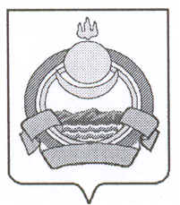
СОВЕТ ДЕПУТАТОВ
муниципального образования городского поселения « Поселок Онохой»
Заиграевского района Республики Бурятия

671300 п.Онохой ул. Гагарина, д.11 тел. 56-2-59, 56-3-03

РЕШЕНИЕ

п.Онохой №78 от «29» мая 2017 г.

«О досрочном прекращении полномочий
депутата Совета депутатов муниципального
образования городского поселения «Поселок Онохой»

В соответствии с пунктом 2 части 10 статьи 40 Федерального закона №131-ФЗ от 06 октября 2003 года «Об общих принципах организации местного самоуправления в Российской Федерации», с пунктом 2 части 12 статьи 26 Устава муниципального образования городского поселения «Поселок Онохой» и на основании заявления депутата Совета депутатов муниципального образования городского поселения «Поселок Онохой» Асташовой Ирины Александровны, Совет депутатов РЕШИЛ:

1. Прекратить досрочно полномочия депутата Совета депутатов муниципального образования городского поселения «Поселок Онохой» - Асташовой Ирины Александровны, в связи с отставкой по собственному желанию с 29 мая 2017 года.

2. Настоящее решение вступает в силу со дня официального обнародования.

3. Опубликовать данное решение в газете «Вперед» и на официальном сайте администрации муниципального образования городского поселения «Поселок Онохой».

Глава муниципального образования
городского поселения «Поселок Онохой» Е.А.Сорокин

